На двух концентрических сферах радиусами R и 2R (см. рисунок 2.5) равномерно распределены заряды с поверхностными плотностями у₁и у₂. Постройте сквозной график зависимости напряжённости электрического поля от расстояния до общего центра сфер Е(r) для трёх областей: I – внутри сферы меньшего радиуса, II – между сферами и III – за пределами сферы большего радиуса. Принять у₁ = +у, у₂ = -у. Вычислите напряжённость электрического поля в точке, удалённой от общего центра сфер на расстояние r, и покажите на рисунке направление вектора напряжённости поля в этой точке. Принять у = 0,1 мкКл/м², r = 3R.
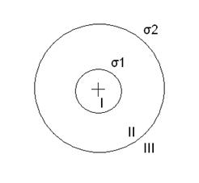
Рисунок 2.5.
Дано:
1) r₁ = R
r₂ = 2R
σ₁ = σ
σ₂= - σ
2) σ = 0,1 мкКл/м²
г=3R
Найти:
1) Е(r) - ?
2) Е - ?
Решение:
1) для области I:
напряженность электростатического поля внутри сферы, заряженной по поверхности, равна нулю $Е_{1}=0$

для области II:
т.к. электростатическое поле вне заряженного шара совпадает с полем точечного заряда (равного заряду шара), помещенного в центр шара, напряженность в области II найдем по формуле:
$$E_{II}=\frac{1}{4πε_{0}} \frac{Q}{r^{2}}$$
где r – расстояние до заданной точки, $R≤r<2R$
$Q=σ4πr^{2}$ - заряд на шаре, где r = R – радиус шара;
Тогда $E_{II}=\frac{1}{4πε_{0}} \frac{σ4πR^{2}}{r^{2}}=\frac{σR^{2}}{ε_{0}r^{2}}$

Так как $R≤r<2R$
тогда:
$$\frac{σR^{2}}{8,85∙{10}^{-12}∙R^{2}}≥E_{II}>\frac{σR^{2}}{8,85∙{10}^{-12}∙{(2R)}^{2}}$$

$$0,11∙{10}^{12}∙σ≥E_{II}>0,03∙{10}^{12}$$

для области III:
напряженность в этой области будет иметь две составляющие: напряженность поля, созданного зарядом первой сферы радиусом R, и напряженность поля, созданного зарядом второй сферы радиусом 2R. Т.к. векторы напряженности направлены одинаково, то находим сумму этих составляющих:
$$E_{III}=\frac{σ_{1}r_{1}^{2}}{ε_{0}r^{2}}+\frac{σ_{2}r_{2}^{2}}{ε_{0}r^{2}}=\frac{σR^{2}}{8,85∙{10}^{-12}∙r^{2}}+\frac{(-σ)(2{R)}^{2}}{8,85∙{10}^{-12}∙r^{2}}=\frac{-3σR^{2}}{8,85∙{10}^{-12}∙r^{2}}=-0,34∙{10}^{12}\frac{σR^{2}}{r^{2}}$$

Напряженность на поверхности шара будет равна:
$$E_{III}=-0,34∙{10}^{12}\frac{σR^{2}}{r^{2}}=-0,34∙{10}^{12}∙σ∙\frac{R^{2}}{(2{R)}^{2}}=-0,085∙{10}^{12}∙σ$$

Так как в третьей области $r≥2R$ , тогда напряженность:
$$E_{III}≤-0,085∙{10}^{12}∙σ$$

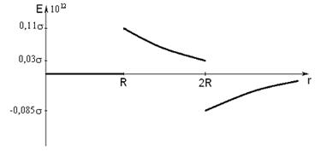
График зависимости Е(r)
2) Напряженность в точке, удаленной от центра сфер на расстояние r = 3R, найдем по формуле:
$$E=\frac{σ_{1}r_{1}^{2}}{ε_{0}r^{2}}+\frac{σ_{2}r_{2}^{2}}{ε_{0}r^{2}}=0,34∙{10}^{12}\frac{σR^{2}}{r^{2}}=0,34∙{10}^{12}\frac{0,1∙{10}^{-6}∙R^{2}}{(3{R)}^{2}}=-3,78∙{10}^{3}В/м$$

Направление вектора напряженности показано на рисунке 2

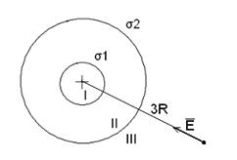
Рисунок 2

Ответ: $E=-3,78кВм$

Ошибка! Назовите первичное соотношение физики, из которого следует рабочая формула для нахождения напряжённости электрического поля заряженной сферы. Назовите закон физики, позволяющий складывать напряжённости полей, создаваемых разными зарядами. Объясните, почему внутри меньшей сферы нет зарядов, со ссылкой на законы физики.

